[多图重复已致歉，南京医科大学第一附属医院肿瘤科卢凯华2023年Cell Death & Disease论文被关注](https://mp.weixin.qq.com/s?__biz=MzkyODUyMDc5MQ==&mid=2247499676&idx=2&sn=4115c23714663e0525663ddd785d4442&chksm=c3ca7fe09aba5540c409f73aeacf2d6571b23244bd7aa4ffe4a208602cdad5b3aa78e295ef0e&scene=126&sessionid=1741972767)

[天眼学术](javascript:void(0);)2025-03-07 00:06:00湖南

《Cell Death & Disease》2023 Jul 27;14(7):475.

 doi: 10.1038/s41419-023-06008-3

#1**René Aquarius**于2025年3月发表评论

尊敬的各位作者：，

我们发现本研究中的一个数字与另一项研究中的数字之间存在意外的重叠（见下图）。

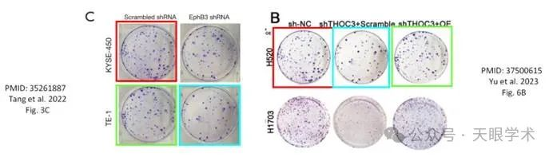

以下论文受到影响：

论文1：https://pubmed.ncbi.nlm.nih.gov/35261887/

论文2：https://pubmed.ncbi.nlm.nih.gov/37500615/

我们将通知出版商解决这些问题。

亲切问候，

Rene Aquarius

#2**Kai-Hua Lu**于2025年3月发表评论

尊敬的评论者：

感谢您仔细审查并提请我们注意这一重要问题。我们真诚地为导致当前研究（10.1038/41419-023-06008-3，图5B）和先前工作（10.21037/tcr-21-1567，图3C）之间数据意外重复的疏忽表示歉意。不同研究的克隆结果被放在同一个文件夹中，导致图像引用不正确。

为了解决这个问题，我们再次提供了原始数据，并联系了《Cell Death Disease》的编辑部，希望发表更正声明。我们认为，这一错误不会影响结论的可信度。

我们对这一疏忽深表遗憾，并感谢您为确保我们工作的完整性所做的努力。如果需要进一步澄清或调整，请告知我们。

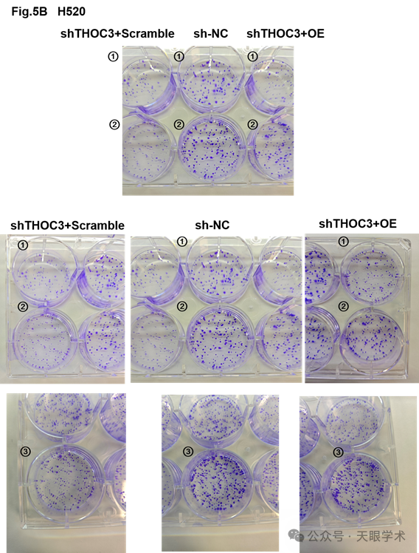

衔接：

https://pubmed.ncbi.nlm.nih.gov/37500615/

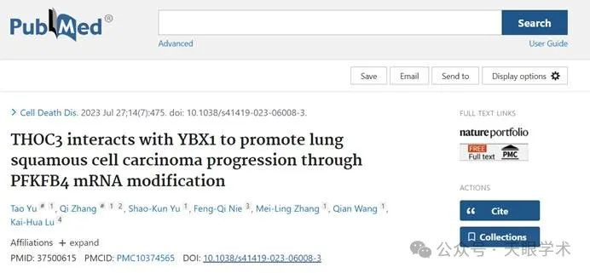

作者简介：

卢凯华，南京医科大学第一附属医院，肿瘤科，主任医师，医学博士，教授，博士生导师。临床擅长肺癌、消化系统肿瘤及软组织肉瘤的综合治疗，擅长胃癌、喉癌、子宫癌、肺癌的疑难诊断与个体化治疗及全程管理。国际肺癌联盟会员，美国临床肿瘤学会会员，中华中医药学会血液肿瘤分会常委，中国老年肿瘤学会委员，江苏省医师协会精准分子治疗学组组长，江苏省医学会肿瘤分会肺癌学组委员，江苏省免疫学会生物治疗委员会委员，中华慈善总会肺癌注册医生。

评论衔接：

https://pubpeer.com/publications/EC1E55F1CE37F3F69EB84010582A07#2

免责声明：

本报道中的信息均来源于学术网站及已公开资料，我们对其准确性及完整性不做任何保证。如果有任何纰漏或不实之处，请通过QQ 642007239与我们联系。